ΕΛΛΗΝΙΚΗ ΔΗΜΟΚΡΑΤΙΑ
ΥΠΟΥΡΓΕΙΟ ΠΑΙΔΕΙΑΣ ΚΑΙ ΘΡΗΣΚΕΥΜΑΤΩΝ
ΠΕΡΙΦΕΡΕΙΑΚΗ Δ/ΝΣΗ Π/ΘΜΙΑΣ ΚΑΙ Δ/ΘΜΙΑΣ
ΕΚΠΑΙΔΕΥΣΗΣ ΚΡΗΤΗΣ
ΔΙΕΥΘΥΝΣΗ ΔΕΥΤΕΡΟΒΑΘΜΙΑΣ ΕΚΠΑΙΔΕΥΣΗΣ ΗΡΑΚΛΕΙΟΥ Γούρνες, απ: 1131/511/2021
ΚΑΛΛΙΤΕΧΝΙΚΟ ΓΥΜΝΑΣΙΟ ΗΡΑΚΛΕΙΟΥ
ΜΕ ΛΥΚΕΙΑΚΕΣ ΤΑΞΕΙΣ

Ταχ. Δ/νση : Γούρνες Πεδιάδος
Τ.Κ. – Πόλη : 71500 – Ηράκλειο
Πληροφορίες : Καλουδιώτη Μαρία
Τηλ. : 2810-762610
Φαξ : 2810-762607
email: mail@gym-kallitech.ira.sch.gr

προς: Διεύθυνση δευτεροβάθμιας Ν Ηρακλείου

Θέμα: Ανάκληση προκήρυξης πολυήμερης Κ.Σ.Η.

Ανακαλούμε την προκήρυξη της πολυήμερης εκδρομής της Γ λυκείου Κ.Σ.Η με αριθ. πρωτ. απ: 1118 /1/11/ 2021, λόγω έξαρσης της πανδημίας και των περιοριστικών μέτρων στις χώρες που πρόκειται να επισκεφθούν οι μαθητές-τριες.

Η διευθύντρια
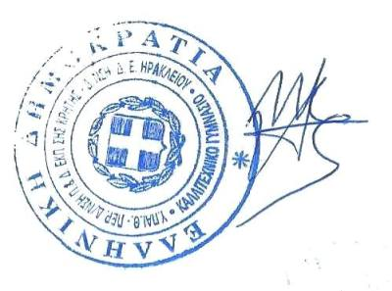
Καλουδιώτη Μαρία

